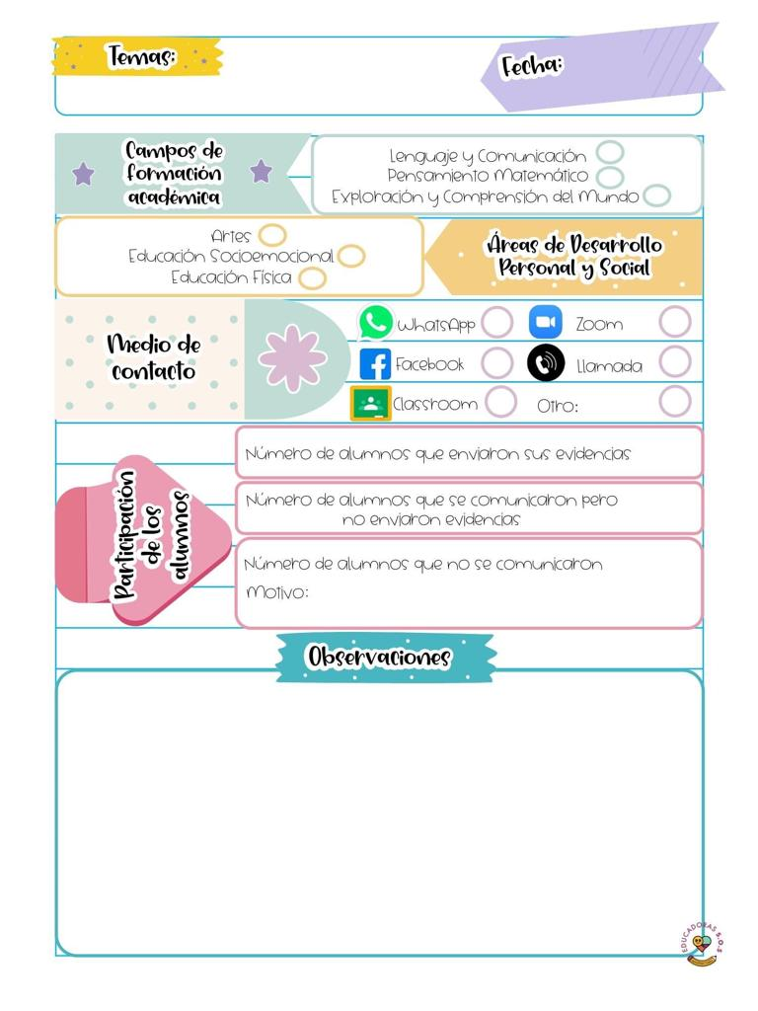

En la clase del día de hoy iniciaron vestidas de granjeras en donde durante cierto tiempo y con los ojos vendados debían adivinar en donde colocar las manchas a una vaca luego contaron cuantas manchas obtuvo cada una luego contaron un cuento llamado los pollos en donde debían de registrar la cantidad de pollos que contaba la historia y lo registraban en el cuaderno.

Para la siguiente actividad cantaron una rethaila llamada la rana luego jugaron al veo veo en la que debian decir varias palabras con la letra a la letra m luego describiendo objetos con la letra ta escribieron estas palabras en el pizarrón y palabras con la .

6 demayo de 2021

**Nombre del jardín de niños: Eutimio Cuellar Goribar**

**Grupo que atiende grado y sección: 3° A**

**Nombre de la educadora practicante Itzel Sarahid García Balderas**